РОССИЙСКАЯ ФЕДЕРАЦИЯ
РОСТОВСКАЯ ОБЛАСТЬ
ТАРАСОВСКИЙ РАЙОН
МУНИЦИПАЛЬНОЕ ОБРАЗОВАНИЕ
«ДЯЧКИНСКОЕ СЕЛЬСКОЕ ПОСЕЛЕНИЕ»

РЕШЕНИЕ № 19
11.06.2013года сл. Дячкино

Об учреждении печатного средства массовой информации
Дячкинского сельского поселения
Тарасовского района
Ростовской области

На основании ст.17 Федерального закона от 06 октября 2003 года № 131-ФЗ «Об общих принципах организации местного самоуправления в Российской Федерации», ст.12 Закона Российской Федерации от 27 декабря 1991 года № 2124-1 «О средствах массовой информации», Устава Дячкинского сельского поселения в целях информационного обеспечения деятельности органа местного самоуправления Дячкинское сельское поселение Тарасовского района Ростовской области и открытости деятельности представительного и исполнительного органов местного самоуправления, общедоступности их информационных ресурсов, своевременного широкого и оперативного информирования общественности о решениях, принимаемых органом местного самоуправления и Собранием депутатов в соответствии с возложенными на них обязанностями, а также в целях обеспечения реализации прав граждан и организаций на доступ к информации о деятельности органа местного самоуправления, Собрание депутатов Дячкинского сельского поселения Тарасовского района Ростовской области

РЕШИЛО:

- Совместно с Администрацией Дячкинского сельского поселения Тарасовского района Ростовской области учредить печатное средство массовой информации «Информационный вестник Дячкинского сельского поселения» для опубликования муниципальных правовых актов по вопросам местного значения, обсуждения проектов муниципальных правовых актов по вопросам местного значения, доведения до сведения жителей Дячкинского сельского поселения официальной информации о социально-экономическом и культурном развитии Дячкинского сельского поселения, о развитии его общественной инфраструктуры и иной официальной информации.

- Функции по организации издания печатного средства массовой информации «Информационный вестник Дячкинского сельского поселения» возложить на Администрацию Дячкинского сельского поселения Тарасовского района Ростовской области.

- Утвердить Положение о печатном средстве массовой информации органов
местного самоуправления Дячкинского сельского поселения Тарасовского района Ростовской области «Информационный вестник Дячкинского сельского поселения» согласно приложению № 1.

- Создать редакционную коллегию печатного средства массовой информации
органов местного самоуправления Дячкинского сельского поселения Тарасовского района Ростовской области «Информационный вестник Дячкинского сельского поселения» в составе согласно приложению № 2,возложив на нее полномочия по подготовке информации (сведений, документов) к опубликованию в порядке, установленном Положением, утвержденным пунктом 3 настоящего Решения.

- Установить, что техническое размещение информационных материалов в
периодическом печатном средстве массовой информации органов местного самоуправления Дячкинского сельского поселения Тарасовского района Ростовской области «Информационный вестник Дячкинского сельского поселения», его изготовление и распространение обеспечиваются Администрацией Дячкинского сельского поселения Тарасовского района Ростовской области, в том числе, при необходимости, путем заключения договоров с третьими лицами на верстку, выпуск и тиражирование «Информационного вестника Дячкинского сельского поселения», в пределах средств, предусмотренных в бюджете Дячкинского сельского поселения Тарасовского района Ростовской области.

- Распространение печатного средства массовой информации органов местного самоуправления Дячкинского сельского поселения Тарасовского района Ростовской области «Информационный вестник Дячкинского сельского поселения», осуществляется в порядке, установленном Положением, утвержденным пунктом 3 настоящего Решения.
- Настоящее Решение вступает в силу с момента его официального
опубликования.

Глава  Дячкинского сельского поселения | В.Ю. Пруцаков

Приложение №1
к Решению
Собрания депутатов Дячкинского сельского поселения Тарасовского района Ростовской области
от 11.06.2013г. № 19

ПОЛОЖЕНИЕ
о печатном средстве массовой
информации органа местного самоуправления
Дячкинское сельское поселение
Тарасовского района Ростовской области
«Информационный
вестник Дячкинского сельского поселения»

1. Печатное средство массовой информации органов местного самоуправления
Дячкинского сельского поселения Тарасовского района Ростовской области «Информационный вестник Дячкинского сельского поселения»
является официальным печатным средством массовой информации, предназначенным для опубликования муниципальных правовых актов,
обсуждения проектов муниципальных правовых актов, доведения до сведения
жителей Дячкинского сельского поселения Тарасовского района Ростовской области официальной информации о социально-экономическом и культурном развитии его общественной инфраструктуры и иной официальной информации.

2. Учредителями «Информационного вестника Дячкинского сельского поселения» являются Собрание депутатов Дячкинского сельского поселения Тарасовского района Ростовской области и Администрация Дячкинского сельского поселения Тарасовского района Ростовской области. Учредители одновременно выступают в роли редакции, издателя и распространителя.
Адрес нахождения учредителя и редакции – Ростовская область, Тарасовский район, сл. Дячкино, ул. Мира, д. № 40.

3. «Информационный вестник Дячкинского сельского поселения» выпускается по мере необходимости, но не реже 1 раза в квартал.
4. Формат «Информационного вестника Дячкинского сельского поселения» представляет блок листов печатного материала. Формат «Вестника Дячкинского сельского поселения» лист А4.

5.Каждый выпуск должен содержать выходные данные, предназначенные для информирования потребителей, библиографической обработки и статистического учета в соответствии с законодательством Российской Федерации.
5.1. название издания;
5.2. учредителя;
5.3. Ф.И.О. редактора;
5.4. порядковый номер выпуска и дату его выхода в свет;
5.5. тираж;
5.6. цена, с пометкой «бесплатно»;
5.7.адрес редакции, издателя.

6.При публикации муниципальных правовых актов указываются их названия,
должностные лица, их подписавшие, место и дата их принятия, регистрационные номера.

7.Подготовка информации (сведений, документов) для размещения в
«Информационном вестнике Дячкинского сельского поселения» осуществляется редакционной коллегией на основании материалов, представленных Собранием депутатов Дячкинского сельского поселения Тарасовского района Ростовской области и Администрацией Дячкинского сельского поселения Тарасовского района Ростовской области.
Сроки и форму предоставления информации для подготовки материалов к размещению устанавливает редакционная коллегия, о чем направляет Собранию депутатов Дячкинского сельского поселения Тарасовского района Ростовской области и Администрации Дячкинского сельского поселения Тарасовского района Ростовской области соответствующие уведомления.

8. Подготовленные в соответствии с пунктом 7 настоящего Положения материалы передаются редакционной коллегией в Администрацию Дячкинского сельского поселения Тарасовского района Ростовской области для их подготовки к опубликованию и для технического размещения в «Информационном вестнике Дячкинского сельского поселения ».

9.Тираж "Информационного вестника Дячкинского сельского поселения» устанавливается исходя из количества экземпляров, предусмотренных утвержденным перечнем рассылки и размера резерва.

10. Распространение «Информационного вестника Дячкинского сельского поселения» производится на территории Дячкинского сельского поселения путём бесплатной передачи адресатам, включенным в утвержденный постановлением Администрации Дячкинского сельского поселения Тарасовского района Ростовской области перечень рассылки.

11. Финансирование издания «Информационный вестник Дячкинского сельского поселения» производится за счёт средств бюджета Дячкинского сельского поселения.
12 Изменение условий выпуска «Информационного вестника Дячкинского сельского поселения» производится на основании решения Собрания депутатов Дячкинского сельского поселения Тарасовского района Ростовской области.

13.Деятельность по изданию «Информационного вестника Дячкинского сельского поселения» может быть прекращена или приостановлена в соответствии с Федеральным Законом от 27 декабря 1991 г. № 2124-I "О средствах массовой информации" только по решению учредителя либо судом в порядке гражданского судопроизводства.

Приложение №2
к Решению
Собрания депутатов Дячкинского сельского поселения Тарасовского района Ростовской области
от 11.06.2013г № 19

СОСТАВ РЕДКОЛЛЕГИИ
печатного средства массовой
информации
органов местного самоуправления
Дячкинского сельского поселения
Тарасовского района Ростовской области
«Информационный
вестник Дячкинского сельского поселения»

1. Пруцаков Василий Юрьевич - редактор – Глава Дячкинского сельского поселения Тарасовского района Ростовской области
2. Ткаченко Владимир Петрович – член редколлегии – заведующий сектором экономики и финансов Администрации Дячкинского сельского поселения Тарасовского района Ростовской области
3. Полупанова Алла Алексеевна – член редколлегии – депутат Собрания депутатов Дячкинского сельского поселения Тарасовского района Ростовской области.

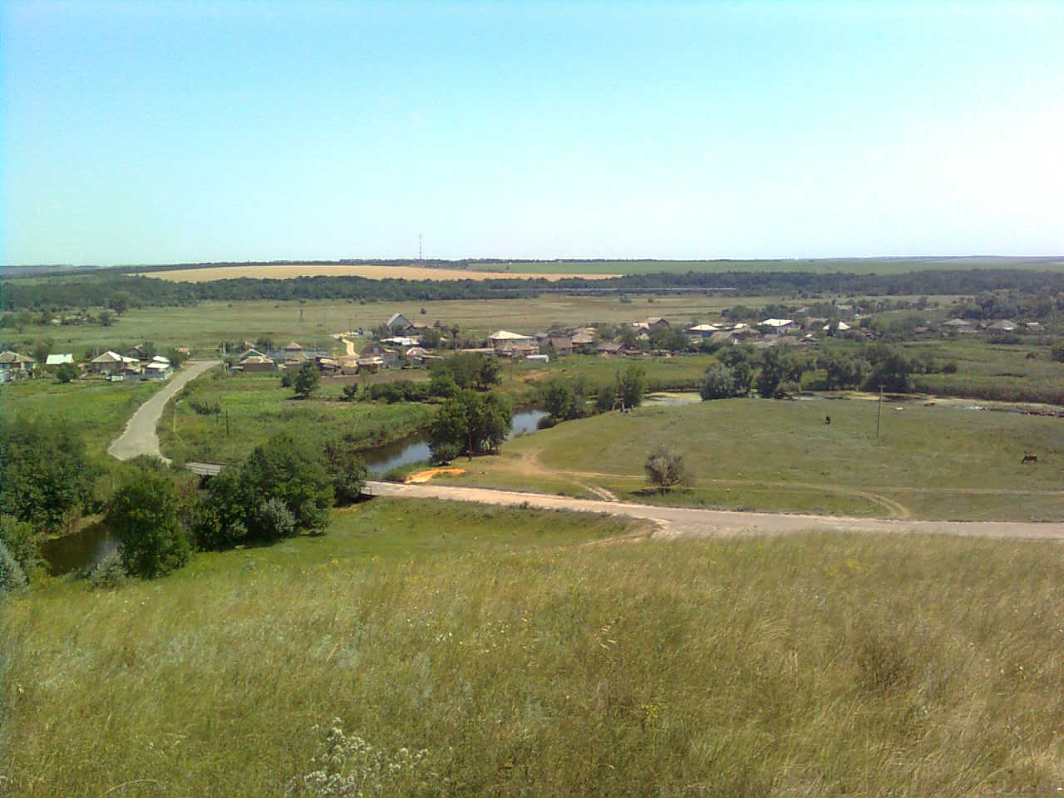

«ИНФОРМАЦИОННЫЙ ВЕСТНИК ДЯЧКИНСКОГО СЕЛЬСКОГО ПОСЕЛЕНИЯ»

№______ « » 20_ год
Учредитель и редакция Редактор Адрес редакции и издателя Тираж Цена
Собрание депутатов Дячкинского сельского Пруцаков Ростовская область Тарасовский район 30 экз. Бесплатно
поселения Тарасовского района Василий сл. Дячкино ул. Мира, 40
Ростовской области Юрьевич Администрация
Администрация Дячкинского сельского
поселения Тарасовского района
Ростовской области. Выходит не реже 1 раза в квартал

выпуск №
от 00.00.0000г.

С Е Г О Д Н Я В Н О М Е Р Е:

___________________________________________
Информационный бюллетень Дячкинского сельского поселения Тарасовского района Ростовской области № от « » 20_ года

